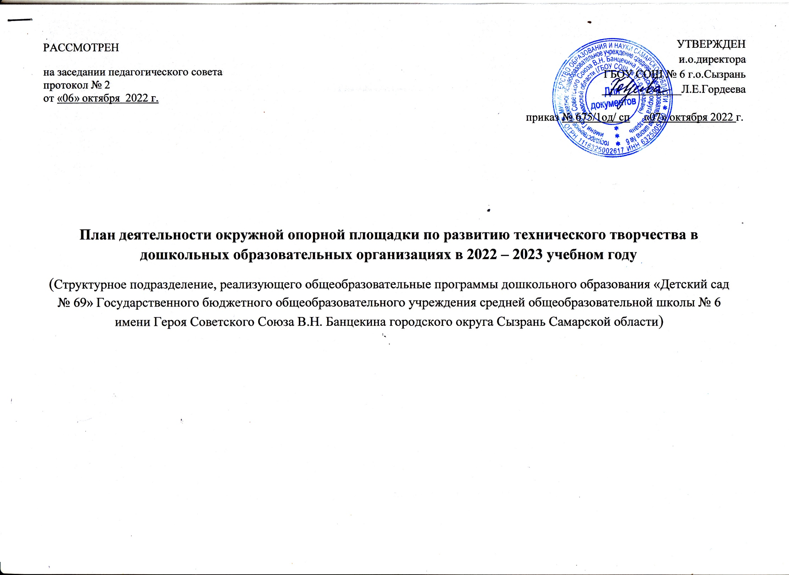
Приказ ОУ о деятельности площадки: Приказ № 647/1од-сп от 08.09.2022г.
Руководитель опорной площадки по реализации ФГОС ДО, занимаемая должность: Заболотских Юлия Александровна, руководитель СП «Детский сад №69» ГБОУ СОШ №6 г.о.Сызрань
Контактная информация: Самарская область, г.Сызрань, ул.Интернациональнаяд,141
Телефон 8(8464) 98-31-20, адрес эл. почты dou6969@mail.ru, doo69_sch6_szr@samara.edu.ru
Состав рабочей группы:
Щербакова Е.В. – методист СП,
Авакян Л.Г.- воспитатель высшей категории,
Конобевцева Ю.В.- воспитатель,
Юдаева О.А.- воспитатель высшей категории.
ЦЕЛЬ: Разработка системы формирования у детей предпосылок готовности кизучению технических наук средствами игрового оборудования всоответствии с ФГОС ДО.
ЗАДАЧИ:
1) в условиях реализации ФГОС ДО организовать в образовательномпространстве ДОО предметную игровую техно- среду, адекватнуювозрастным особенностям и современным требованиям кполитехнической подготовке детей (к ее содержанию, материально –техническому, организационно – методическому и дидактическомуобеспечению);
2)формировать основы технической грамотности воспитанников;
3)развивать технические и конструктивные умения в специфическихдля дошкольного возраста видах детской деятельности;
4)обеспечить освоение детьми начального опыта работы с отдельнымитехническими объектами (в виде игрового оборудования);
5)оценить результативность системы педагогической работы,направленной на формирование у воспитанников, в соответствии с ФГОС ДО, предпосылок готовности к изучению технических науксредствами игрового оборудования.

№ п/п |  | Мероприятия | Сроки реализации | Ответственный | Планируемый результат
1.Нормативно-правовое обеспечение
1.1 |  | Издание приказа об организации работы опорной пилотной площадки по внедрению в СП «Детский сад № 69» ГБОУ СОШ №6 г.о.Сызрань. | сентябрь 2022г. | Руководитель | Издан приказ 08.09.2022г. № 647/1од-сп
1.2 |  | Организация работы творческой группы пилотной площадки. | сентябрь 2022г. | Методист, творческая группа | Приказ, Организована работа творческой группы
1.3 |  | Разработка плана работы пилотной площадки на 2022-2023 учебный год | октябрь | Методист, творческая группа | Разработан и утвержден плана деятельности опорной площадки  приказ № 675/1од/ сп от 07.10.2022 г.
2.Организационое обеспечение
2.1 |  | Изучение теоретического и практического современного опыта работы по развитию технического творчества:  1) обучение  2)участие в вебинарах на сайте ГАУ ДПО СО ИРО  3) изучение опыта работы других учреждении (в том числе ВК "Техномир" ) | в течении года | Методист, воспитатели | Изучен теоретический и практический современный опыт работы.
2.2 |  | Разработка формы ведения инженерной книги/подбор диагностического инструментария оценки результатов парциальной программы «От Фрѐбеля до робота».  Работа творческой группы «Организация инновационной деятельности по освоению и внедрению передового опыта робототехники». | Сентябрь, октябрь |  | Проведена диагностика, определены уровни развития дошкольников
2.3 |  | Разработка конспектов образовательной деятельности по парциальной программе «От Фрѐбеля до робота»  Проектная деятельность | В течении года |  | Разработана копилка  электронного сборника конспектов «В мастерской  Самоделкина»
3.Методическое обеспечение
3.1 |  | Участие в конференциях, семинарах;  посещение открытых занятий педагогов других детских садов, реализующих программу «От Фребеля до робота: растим будущих инженеров »  Участие педагогов СП в окружных и региональных методических мероприятиях:  1. Окружная конференция технического творчества;  2. Окружной семинар  3. Окружной фестиваль педагогических идей.  4. Региональный фестиваль педагогических идей  5. Организация и проведение вебинара по техническому творчеству | В течении года | Методист, воспитатели | Распространение инновационного опыта
3.2 |  | Обобщение опыта работы опорной площадки (проектной деятельности, образовательной деятельности)  Проведение открытых мероприятий для педагогов детских садов г. Сызрани, представление собственного опыта работы  -видеозаписи образовательной деятельности в старшей группе,  -доклады,  - презентации,  -фотовыставка | В течении года | Методист, воспитатели | Активное участие педагогов  Участвуют в семинарах городского и областного уровней, участвуют в районных и городских конкурсах профессионального мастерства.
3.3. |  | Создание собственного методического продукта | Апрель - май | Методист, воспитатели | Выпуск электронного сборника методических материалов в технологии непосредственно образовательной деятельности с использованием конструкторов
4. Информационное обеспечение
4.1 | Размещение материалов из опыта работы детского сада по техническому творчеству:  на сайтах СП «Детский сад69» ГБОУ СОШ №6 г.о.Сызрань, https://sp69-school6.minobr63.ru/pages/maininfo.html  страница Детского сада в ВК https://vk.com/public188224414  ютуб канал https://www.youtube.com/channel/UCqYHQY0Az9VvM6Yw4RRY3Nw  ВК "Техномир" https://vk.com/club198960300 |  | В течении года | Воспитатели, методист,  творческая группа | Размещена информация на сайтах
4.2 | Размещение информационно-консультативных материалов для родителей на стендах СП, в родительских уголках, чатах |  | В течении года |  | Размещена информация на сайтах, стендах
 | Размещение опыта работы педагогов в печатных и электронных СМИ  https://solncesvet.ru/  https://dohcolonoc.ru/  https://sp69-school6.minobr63.ru/pages/pedagogspage.html |  | В течении года |  | Публикация статей  Создание электронного банка для использования педагогами в процессе организации образовательной деятельности с детьми по заданному направлению
5. Работа с педагогами
5.1 |  | Консультация для педагогов «Возможности начального инженерно-технического образования» | В течении года | Методист, творческая группа | Активно используют новые технологии в практической деятельности
5.2 |  | Круглый стол «Первые трудности»  Дискуссия«Как эффективно работать по направлению «Техническое творчество»» | Октябрь, январь | Методист | Повышение мотивации педагогов к совершенствованию профессиональной деятельности по заданному направлению
5.3 |  | Подготовка к выступлению в Окружной научно- практической конференции «Возможности использования игровых форм и оборудования для развития детского инженерно-технического творчества» | декабрь | Методист, воспитатели
 |  | -Банк идей  -педагогическое «ателье» «Развитие технического творческого воображения детей дошкольника возраста  - творческий час |  | Методист, воспитатели
 |  | Участие в Региональных, окружных, всероссийских мероприятиях  «Икаренок»  «Космофест»  «Инженерный марафон»  «Будущие профессионалы 5+» | в течении года | Методист, воспитатели, творческая группа | Распространение опыта работы педагогов по техническому творчеству, дан анализ их деятельности.
 |  | Семинар-практикум «Организация игровой деятельности в процессе реализации программы «От Фребеля до робота: растим будущих инженеров» | апрель- май | Методист, воспитатели, | Педагоги обобщают свой опыт инновационной деятельности на уровне детского сада
5.3 |  | Педагогический совет на тему «Техническое творчество дошкольников: итоги работы»  Педагогический совет «Проблема развития познавательных способностей дошкольников средствами конструирования и моделирования» | май | Методист, воспитатели, | Педагоги транслируют опыт инновационной деятельности на уровне детского сада
6. Работа с детьми
6.1 |  | Мониторинг уровней развития познавательного интереса у старших дошкольников к техническому творчеству | сентябрь, апрель | Воспитатели | Выявлен уровень сформированности интереса старших дошкольников к техническому творчеству
6.2 |  | Организация игровых ситуации для мотивации детей для решения различных (нестандартных) учебных и жизненных задач | В течении года | Методист, воспитатели
 |  | Участие детей в различных конкурсах, олимпиадах и викторинах технической направленности. | В течении года |  | Результаты участия в конкурсах
7. Работа с родителями
7.1 |  | Традиционные и нетрадиционные формы работы  Анкетирование родителей "Техническое творчество в жизни ребенка"  -родительское собрание «Начальное инженерно-техническое образование»  -Симпозиум«Взаимодействие с семьями обучающихся по развитию предпосылок инженерного мышления и технического творчества у детей старшего дошкольноговозраста»  -Семинар-практикум «ЛЕГО-конструирование как средство развития технического творчества дошкольников».  -Викторина «Дети и техника»  -«Вечер вопросов и ответов»  Проектный метод - фактор успешного взаимодействия с семьями воспитанников"  - Мастер-классы технической направленности «Технознайки»; | В течении года | Руководитель СП, методист, воспитатели | Анализ анкет для родителей  Приобретение родителями практических умений  Социальное партнерство детского сада с родителями  Изготовлены папки-передвижки, памятки для родителей
7.2 |  | Выставка совместного творчества детей и родителей «Лучшие модели из конструктора» на базе детского сада |  |  | Повышение мотивации родителей и детей к техническому творчеству
8. Работа с социумом
8.1 |  | Сотрудничество с ОАО «Сызранская ТЭЦ» | в течении года | Руководитель, методист, воспитатели | Проведены совместные мероприятия.
8.2 |  | Сотрудничество АО «Тяжмаш» | в течении года | Руководитель, методист, воспитатели
8.3 |  | Сотрудничество с филиалом библиотекой имени Ленина  Квест –игра «Путешествие в страну мастеров» | в течении года | Руководитель, методист, воспитатели
8.4 |  | Сотрудничество МБУ Краеведческий музей ГО Сызрань  Выставка изобретений Леонардо да Винчи | в течении года | Руководитель, методист, воспитатели

Методический мост.
Является разновидностью дискуссии. К проведению этой формы методической работы привлекаются педагоги разных образовательных учреждений района, города, руководители МО, родители.
Целью методического моста является обмен передовым педагогическим опытом, распространение инновационных технологий обучения и воспитания.

Педагогическое «ателье» или педагогическая мастерская. Их цель: педагог-мастер знакомит членов педагогического коллектива с основными идеями своей воспитательно-образовательной системы и практическими рекомендациями по ее реализации. Также идет выполнение индивидуально-практических заданий с прицелом на дальнейшее использование в работе с детьми. Например: «Развитие творческого воображений дошкольника средствами художественной литературы, изодеятельности, экспериментирования».
Методика «Мозаика»
• применяется на семинарских занятиях просмотр видеозаписей фрагментов уроков по заданной тематике с применением различных технологий и форм работы с последующим анализом и выработкой рекомендаций по их применению.
• позволяет сократить затраты времени на достижение конечного результата, стимулирует познавательную деятельность учителей, позволяет включить в работу большее количество участников.
7. Создание онлайн площадки длятранслирования опыта работыопорной площадки для педагоговокруга с целью повышенияквалификации,профессиональнойкомпетентности(специально  организованные курсы, доклады напедагогических советах, групповыеииндивидуальныеконсультации  для педагогов, вебинары, циклсеминаров, мастер-классы,открытые показы деятельности сдетьми) в рамках темы опорнойплощадки. | Сентябрь г.- май г. | Руководительопорной площадки | Документ (карточка гостя онлайнплощадки),подтверждающийучастие,отзывыо  деятельности,скриншоты,программытрансляций.материалымероприятий

